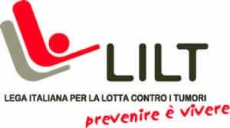 19 marzo 2019 Clusone
LILT Delegazione Alta Valle Seriana
Per sensibilizzare sul tema “Alimentazione sana, attività fisica e salute”
ORGANIZZA LA 10^
“PASSEGGIATA DELLA SALUTE”
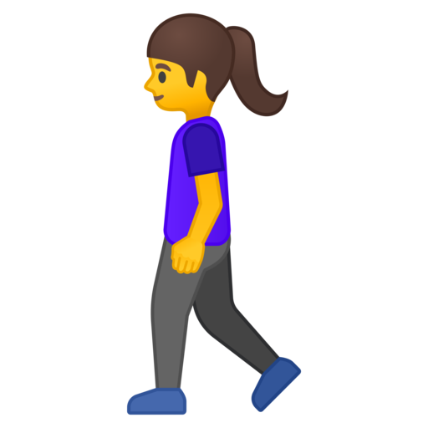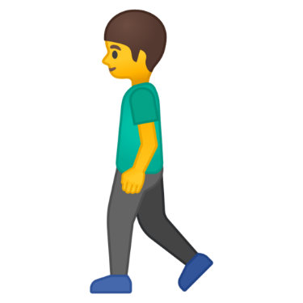
Partenza alle ore 8,15 dall’ ISTITUTO SUPERIORE FANTONI
in via Barbarigo - Clusone.
Arrivo in Piazza dell’Orologio
alle ore 12,00 circa.
Durante il percorso verranno offerti assaggi di prodotti naturali.

Testimonial: MICHELA MOIOLI
Snowboarder
Medaglia ORO alle Olimpiadi 2018
Coppa del Mondo 2016 – 2018

Ospite: PAOLO SAVOLDELLI – Vincitore di 2 “Giro d’Italia”

Si ringraziano gli sponsors: APICOLTORE PETROGALLI –
AZIENDA AGRICOLA MANEGGIO GAENI -
DANTE GRITTI SAS DI GRITTI STEFANO &C – IPERAL -
PANIFICIO BONADEI – FONTI PINETA

